Материал на конкурс
Воспитание патриота и гражданина России 21 века
Автор: Андреева Надежда Владимировна, учитель математики, классный руководитель МБОУ «Траковская СОШ» Красноармейского района Чувашской Республики.
Направление: гражданско-патриотическое воспитание

Тема: Вечная память – связь поколений

Цель: Память о героях в сердце сохраним.
Задачи:
- воспитать чувство патриотизма, гордости за свою страну, за соотечественников;
- расширить представление учащихся о героизме современной молодежи;
- показать, что есть место подвигу в нынешнее время;
- воспитывать уважительное отношение к старшему поколению.
Аннотация
- Одним из ключевых направлений повышения уровня воспитания и образования подрастающего поколения является создание условий для развития личности гражданина и патриота России, готового и способного отстаивать ее интересы. В связи с этим проблема патриотического воспитания учащейся молодежи становится одной из актуальнейших в учебном процессе.
На этом классном часе затронуты события Великой Отечественной войны.
Пояснительная записка
Великая Отечественная война стала испытанием сил, характера, любви к Родине для всего советского народа. Чем дальше вглубь истории уходят грозные годы войны, тем еще зримее и ярче встает перед всем миром величие и бессмертие подвига советских людей. Уходит память о тех давних событиях, но связь поколений не должна прерваться.
Память о войне - это в буквальном смысле «мост», связывающий нас с прошлым. Пионеры-герои – мальчишки и девчонки 12-14 лет, являющиеся примером для нынешнего подрастающего поколения. Мы не должны забывать, что наше будущее, наша жизнь даны нам людьми, которые ценой собственной жизни защищали страну. «Никто не забыт, ничто не забыто» — эти слова живут в сердце каждого человека, любящего свою Родину, свой народ.

Формы и методы реализации
Проведение урока построено в форме классного часа. Метод реализации - объяснительно-иллюстративный.
План классного часа (сценарий) – донесение информации, чтение стиха, показ на экране слайдов, видеороликов.
Урок имеет музыкальное оформление (песня-гимн «Священная война», «День Победы», видеоролики сопровождаются музыкой).
Такой урок-классный час поможет в воспитании уважительного отношения к старшему поколению и формировании у молодежи высокого патриотического сознания, верности Отечеству, готовности к выполнению обязанностей по защите Родины.
Актуальность. Тема войны, конкретных исторических событий, всегда будет актуальна в аспекте патриотического воспитания. Учащиеся с каждым годом всё больше проявляют инертность в обучении и познавании чего-то нового. Дети о Великой Отечественной войне знают мало, в основном эти знания ограничиваются рамками программ учебных дисциплин. Поэтому задача педагогов - постоянно поддерживать интерес к событиям Великой Отечественной войны

Ожидаемые результаты:
- формирование у учащихся интереса к историческому прошлому своей страны на примере знакомства с воинами - интернационалистами;
- формирование у учащихся активной жизненной позиции;
- возрождение уважения к патриотическим традициям, позволяющим воспитывать достойных граждан страны;
- совершенствование системы патриотического воспитания в школе.
Использование технических средств: экран, проектор.
Эпиграф классного часа:
Такого они сокрушили врага,
Такую победу их сталь утвердила,
Что ими оплачены даже снега,
Которые их покрывают могилы.
(С.Орлов)
Учитель: Ребята, как вы понимаете строки этого стихотворения?
(ответ учащихся)
Учитель:
Скажите, пожалуйста, о чем мы сегодня будем говорить? …. Назовите, пожалуйста, события, когда людям нашей страны приходилось очень тяжело.
(ответ учащихся)
Учащиеся:
Во время Великой Отечественной войны, во время войны.
Учитель: Не только. И в мирное время, когда от тебя зависит жизнь другого человека.
Все может родная земля! Может накормить тебя теплым и вкусным хлебом, напоить родниковой водой, удивить небывалой красотой. И только защитить она себя не может…Поэтому защита Отечества и родной земли- долг тех, кто ест ее хлеб, пьет воду, любуется ее красотой.
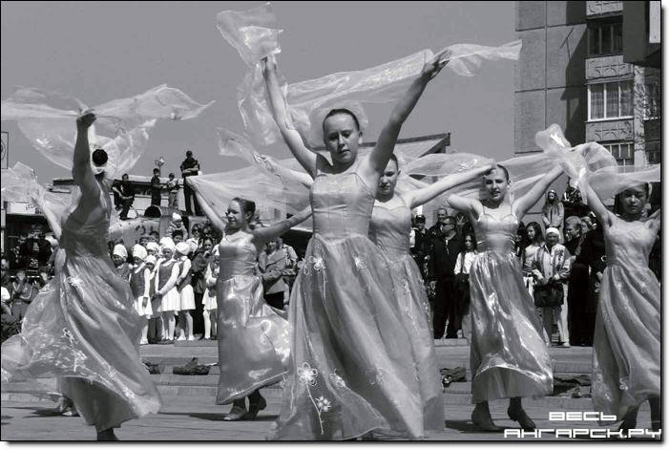
Защищать свою Родину-это значит всегда быть готовым прийти ей на помощь в любой самой страшной беде.
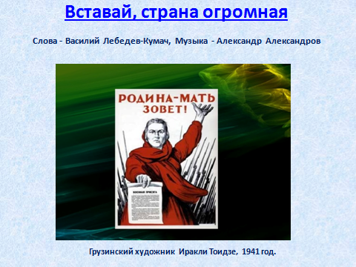
22 июня 1941 года. Выпускной вечер. Учащиеся прощаются со школой. На душе хорошо, весело радостно и в то же время и грустно. Грустно от того, что прощаются школой, учителями. В этот день молодые люди остолбенели, услышав по радио голос Ю.Б.Левитана. Он известил народ о начале войны, что фашистская Германия напала на нашу страну без объявления войны. Что почувствовал народ в это время?
Ученики: (ответ учащихся)…
Учитель: Через день появляется плакат «Родина мать зовет» -Грузинского художника Иракли Тоидзе, 1941 год.
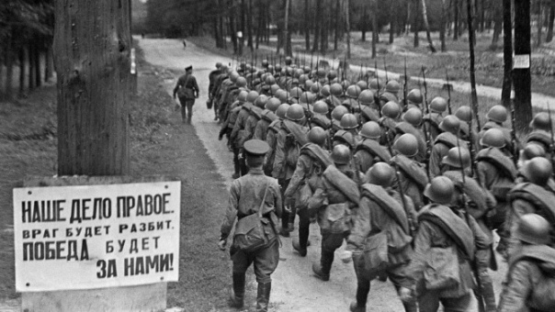
И гимн «Вставай страна огромная» Слова - Василия Лебедева-Кумача, Музыка - Александр Александров
( учитель ведет к обсуждению о плакате и о гимне, задавая наводящие вопросы).
Ученики: (поддерживают беседу – обсуждение).
Учитель: Все сообщения и сводки с фронта читал Юрий Борисович Левитан. Завершающие слова были «Наше дело правое. Враг будет разбит. Победа будет за нами». Плакат этими словами висел везде и всюду. Они давали нашему народу уверенность к победе.
Учитель: Какими красками вы писали бы картину «Война и Мир»
Ученики: (ответ учащихся)….

Учитель: Еще труднее мне рассказывать о «Блокаде Ленинграда»
(Учитель по слайду описывает ужасы блокады).
Учитель : Блокадный хлеб. Из чего же пекли этот хлеб? Какой состав этого хлеба? У меня в руках кусочек (125 гр.) хлеба. Такой кусок получал каждый ленинградец на день. (учитель показывает каждому, раннее испеченный кусок такого хлеба и велит обратить внимание на цвет и на форму).
Теперь попробуем сами приготовить тесто из того состава. (На столе учителя лежит тот состав, что на слайде).

Ученики вместе с учителем готовят тесто для хлеба блокадного Ленинграда ( ученики высказывают свое мнение).
Учитель: В чем выражалось зверство фашизма?

Учитель по слайдам рассказывает о зверском отношении с пленными. Они не щадили ни детей и ни стариков и женщин. Об этом пишет татарский поэт Мусса Джалиль в своем стихотворении «Варварство».
Поэт своим глазами видел этот ужас.
(Стих читает учитель с такой выразительностью, что у ребят должны появляться слезинки).
Варварство
Они с детьми погнали матерей  И яму рыть заставили, а сами  Они стояли, кучка дикарей,  И хриплыми смеялись голосами.  У края бездны выстроили в ряд  Бессильных женщин, худеньких ребят.  Пришел хмельной майор и медными глазами  Окинул обреченных… Мутный дождь  Гудел в листве соседних рощ  И на полях, одетых мглою,  И тучи опустились над землею,  Друг друга с бешенством гоня…  Нет, этого я не забуду дня,  Я не забуду никогда, вовеки!  Я видел: плакали, как дети, реки,  И в ярости рыдала мать-земля.  Своими видел я глазами,  Как солнце скорбное, омытое слезами,  Сквозь тучу вышло на поля,  В последний раз детей поцеловало,  В последний раз.  В последний раз  Шумел осенний лес. Казалось, что сейчас  Он обезумел. Гневно бушевала  Его листва. Сгущалась мгла вокруг.  Я слышал: мощный дуб свалился вдруг,  Он падал, издавая вздох тяжелый.  Детей внезапно охватил испуг,—  Прижались к матерям, цепляясь за подолы.  И выстрела раздался резкий звук,  Прервав проклятье,  Что вырвалось у женщины одной.  Ребенок, мальчуган больной,  Головку спрятал в складках платья  Еще не старой женщины. Она  Смотрела, ужаса полна  Как не лишиться ей рассудка!  Все понял, понял все малютка.  — Спрячь, мамочка, меня! Не надо умирать! — | .  Он плачет и, как лист, сдержать не может дрожи.  Дитя, что ей всего дороже,  Нагнувшись, подняла двумя руками мать,  Прижала к сердцу, против дула прямо…  — Я, мама, жить хочу. Не надо, мама!  Пусти меня, пусти! Чего ты ждешь? —  И хочет вырваться из рук ребенок,  И страшен плач, и голос тонок,  И в сердце он вонзается, как нож.  — Не бойся, мальчик мой. Сейчас вздохнешь ты вольно.  Закрой глаза, но голову не прячь,  Чтобы тебя живым не закопал палач.  Терпи, сынок, терпи. Сейчас не будет больно.—  И он закрыл глаза. И заалела кровь,  По шее лентой красной извиваясь.  Две жизни наземь падают, сливаясь,  Две жизни и одна любовь!  Гром грянул. Ветер свистнул в тучах.  Заплакала земля в тоске глухой,  О, сколько слез, горячих и горючих!  Земля моя, скажи мне, что с тобой?  Ты часто горе видела людское,  Ты миллионы лет цвела для нас,  Но испытала ль ты хотя бы раз  Такой позор и варварство такое?  Страна моя, враги тебе грозят,  Но выше подними великой правды знамя,  Омой его земли кровавыми слезами,  И пусть его лучи пронзят,  Пусть уничтожат беспощадно  Тех варваров, тех дикарей,  Что кровь детей глотают жадно,  Кровь наших матерей…
Какое чувство испытали при прослушивании этого стихотворения?
Ученики : (ответ учащихся)….
Учитель: Тема нашего классного часа «Вечная память - связь поколений». Какая же эта связь?
Ученики: (ответ учащихся)….
Учитель: У меня в руках шкатулка. Что же может там быть? А там ордена, медали, письма и документы нашего дедушки, подтверждающие участие в ВОВ с 1941-1945 годы. (Учитель показывает и рассказывает ). Вечная память, воинам – победителям! (Минута молчания).
Учитель: В военные годы против фашистов сражались не только взрослые, но и дети. (Видео – фрагмент «Дети войны»). Эти дети вашего возраста. (Учитель может вести беседу о пионерах –героях).
Учитель: Война длилась 1418 дней и ночей. Наша ПОБЕДА за нами. (Звучит песня «День ПОБЕДЫ»)
Учитель: Есть много важных слов на свете - Мама, Родина, счастье. А есть еще важное слово - МИР! Все это в ваших руках. МИР - это Земля, мир - это люди, мир - это дети. Мир - это спокойная и радостная жизнь. Нет войны, нет горя и слез. Мир нужен всем! Мир будет тогда, когда все люди на нашей планете будут дружить.
Пусть небо будет голубым,
Пусть в небе не клубится дым,
Пусть пушки грозные молчат
И пулеметы не строчат,
Чтоб жили люди, города...
Мир нужен на земле всегда! (Н. Найденова)
Это все от нас зависит от меня, от тебя, и от ….
Подведение итогов.
Учитель:
Ребята скажите, а что вам больше всего запомнилась с сегодняшнего классного часа? Какие вы для себя сделали выводы?
(ответ учащихся)
Учитель: На этом классный час закончился. Мир вам всем и добра.

